User Manual - SVNObserver Community 0.2
Nội dung
Introduction 1
Setup 1
Prerequisite 1
Trình tự cài đặt 1
Chạy chương trình 2
Bước 1: Thiết lập cấu hình 2
Bước 2: Chạy chương trình 3
Nội dung file báo cáo trong SVNObserver 0.1.0 4
Gỡ bỏ cài đặt 4
Hỗ trợ kỹ thuật 5
Cấu hình nâng cao – áp dụng cho phiên bản 0.2.0 6
Hỗ trợ công cụ đếm số lỗi qui ước lập trình CheckStyle 6
Mục lục 6

Introduction
SVNObserver is a tool to analysis, statistic information from source version server (Subversion – http://subversion.tigris.org). SVNObserver provides reports which include:
- Until now (time of running program), what files are in SVN? Who is creator or modifier?. If files in countable list (view List 1 and 2), How long is it?.
- Within current day (day of running program), who have cretate or updated files in SVN. How long are these files?.
- Statistic from the begine of the project: for each file, who have cretate or updated files in SVN. How long are these files?.

This tool is useful for project managers/team leader/developer who want
Chương trình sẽ hữu ích cho các dự án mong muốn theo dõi chi tiết công việc viết mã nguồn của từng lập trình viên. Hằng ngày có thể kiểm soát được những ai tham gia lập trình, khối lượng công việc bao nhiêu (tính bằng số lượng file tham gia tạo mới hoặc cập nhật, kích thước file mã nguồn tính bằng số dòng lệnh LOC: Line of code); tài liệu được viết bao nhiêu trang.

Setup

Prerequisite
OS: Windows XP/2000/2003/7
Java runtime: 1.6 or later

Trình tự cài đặt
Bước 1 (Có thể bỏ qua): Kiểm tra Windows đã có cài đặt máy ảo Java chưa bằng cách mở cửa sổ lệnh (vào Menu Run gõ lệnh cmd rồi nhấn Enter) thực thi lệnh "java -version" (không có dấu ngoặc. Phiên bản (version) của máy ảo java được hiển thị như hình bên dưới:
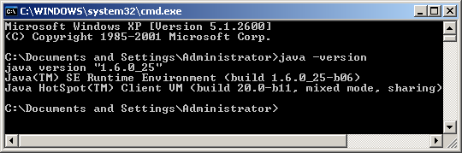
Nếu hệ thống trả lời "'java' is not recognized as an internal or external command, operable program or batch file." thì:
- hoặc là đường dẫn PATH không chỉ rõ thư mục java.
- hoặc máy ảo java chưa được cài.
Nếu bạn không quen thì nên nhờ người am hiểu biến môi trường PATH để được giúp đỡ hoặc vào trang http://java.sun.com để tải máy ảo java về cài đặt.
Bước 2: Nhấp đôi chuột vào file "SVNObserver-x.y.z.jar" (x, y, z là số phiên bản của phần mềm) rồi làm theo hướng dẫn trên màn hình.
Ghi chú: Nếu bạn dùng Windows 7 thì khi chọn thư mục cài đặt mặc định, có thể bạn không có quyền ghi vào thư mục C:\Program Files. Bạn có thể lựa chọn giải pháp:
- Cài đặt với quyền Administrative bằng cách thực hiện lệnh cmd với quyền Admistrative rồi gõ lệnh java -jar <đường dẫn đến file SVNObserver-x.y.z.jar>
- Chọn thư mục cài đặt trong ổ đĩa mà bạn có quyền ghi. Vd: D:\Program Files\SVNObserver
Sau khi cài đặt xong, vào menu Start > Programs > SVNObserver > SVNObserver để chạy chương trình

Chạy chương trình
Trước khi chạy chương trình, bạn cần thiết lập các thông số về SVN của dự án cần phần tích. Nếu không thiết lập trước thì bạn phải nhập cho mỗi lần chạy. Việc thiết lập cấu hình này chỉ thực hiện một lần. Sau khi thiết lập, khi chạy chương trình sẽ tự động, phù hợp cho việc chạy tự động, không cần tương tác với người dùng.

Bước 1: Thiết lập cấu hình
Vào chọn menu Start > Programs > SVNObserver > SVNObserver Configuration (Đối với Windows 7, menu Programs thay bằng All Programs), của sổ notepad sẽ hiển thị nội dung file cấu hình "SVNConfig.bat". Bạn điền các tham số URL, USERNAME, PASSWORD để kết nối vào SVN; PROJECTCODE là mã dự án do bạn tự đặt. Sau đó hãy lưu lại nội dung chỉnh sửa và đóng cửa sổ SVNConfig.bat".
Ví dụ các thông số bên dưới để kết nối vào dự án OGate (Open-Ones Gate) trên GoogleCode.
URL=http://open-ones.googlecode.com/svn/trunk/OGate
USERNAME=Dự án này public nên không cần đăng nhập khi lấy code. USERNAME để trống
PASSWORD=Dự án này public nên không cần đăng nhập khi lấy code. PASSWORD để trống
SET PROJECTCODE=OGate
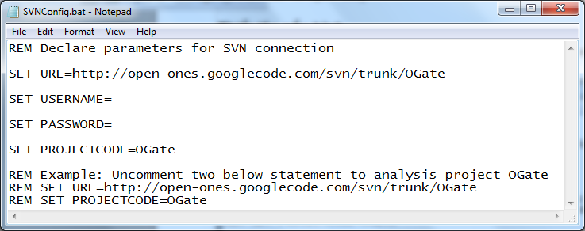
Chú ý: Đường dẫn URL không được kết thúc bằng dấu /.

Bước 2: Chạy chương trình
Vào chọn menu Start > Programs > SVNObserver > SVNObserver console
(Đối với Windows 7, menu Programs là All Programs)
Chương trình sẽ khởi động một chương trình CSDL nội bộ và chương trình phân tích dữ liệu từ SVN (URL đã cung cấp trong bước 1). Hai của số của 2 chương trình được hiển thị như bên dưới:
Chương trình CSDL
Chương trình phân tích dữ liệu
và nạp kết quả vào CSDL
Chương trình chạy xong, file Excel kết quả được tạo ra tại thư mục "$SVNOBSERVER_HOME\SVNObserver-x.y.z\DataExporter\output",
tên file có dạng <Mã dự án>_SVNReport_yyyymmddHHMMSS.xls
Trong đó:
$SVNOBSERVER_HOME là thư mục cài SVNObserver
x,y,z là số phiên bản của SVNObserver
<Mã dự án>: Giá trị PROJECTCODE được khai báo trong bước 1
yyyy: 4 kí số của năm; mm: 2 kí số của tháng; dd: 2 kí số của ngày
HH: 2 kí số của giờ; MM: 2 kí số của phút; SS: 2 kí số của giây

Nội dung file báo cáo trong SVNObserver 0.1.0
Kết quả công việc mới nhất
trên SVN đến
Kết quả công việc
trong ngày
Lịch sử chi tiết
công việc

Gỡ bỏ cài đặt
Chọn menu Start > Programs > SVNObserver> SVNObserver Uninstaller.
Đối với một số máy có thể thông báo sau được hiển thị:
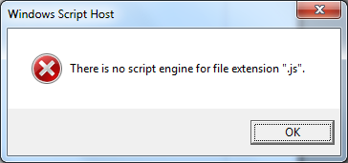
Hãy nhấn OK để tiếp tục quá trình hủy bỏ.
Nếu bạn đang dùng Windows 7 thì cần phải nhấn phím Alt-tab để hiển thị chương trình thông báo

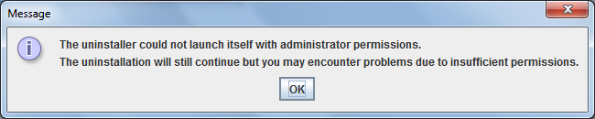
Nhấn OK để tiếp tục.
Đánh dấu chọn mục 'Yêu cầu xóa hẳn thư mục ..." rồi bấm nút "Gỡ bỏ". Cuối cùng bấm nút Thoát
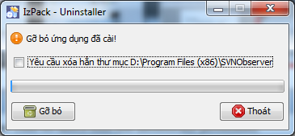
Trong một số trường hợp, thư mục cài đặt không được xóa hẳn. Bạn nên vào thư mục cài đặt SVNObserver để xóa bằng tay.

Hỗ trợ kỹ thuật
Trong tường hợp chương trình không chạy được, hãy tìm các file log theo đường dẫn bên dưới để tìm hiểu nguyên nhân. Nếu cần sự hỗ trợ thì gởi 2 file log này cho openonesadm@gmail.com.
$SVNObserver_HOME\SVNObserver-x.y.z\SVNLoader\bin\svnloader.log
$SVNObserver_HOME\SVNObserver-x.y.z\DataExporter\bin\DBExporter.log

Cấu hình nâng cao – áp dụng cho phiên bản 0.2.0

Hỗ trợ công cụ đếm số lỗi qui ước lập trình CheckStyle
Mở file $SVNObserver_HOME\SVNObserver-x.y.x\SVNLoader\resources\conf.properties, bỏ dấu # phía trước 2 thuộc tính CodeCheckerImpl, XMLCheckStyle. Giá trị của XMLCheckStyle nên là đường dẫn tuyệt đối.
Ví dụ:
CodeCheckerImpl=oog.codechecker.CodeChecker.check
XMLCheckStyle="D:/Program Files (x86)/SVNObserver/SVNObserver-0.2.0/SVNLoader/resources/Open-Ones Checks_v1.0.xml"

Mục lục
Danh sách 1: Danh sách các file (phần mở rộng) mã nguồn được hỗ trợ đế số dòng lệnh (LOC)
java(Java) cpp(c/c++) h(c++) cs(c#) jsp(c#/.Net) php(web) asp asa html js vbs bas frm(VB) vb(VB.Net)
pm(Perl) pl(Perl) Py(Python) rb(Ruby) tcl(Tcl) sql(SQL) cfm(CFM) properties(properties) xml(xml)
xsl(XSLT) xi(Xi) dtd(DTD) tld(TLD) xsd(XSD) bat(BAT) css(CSS) l(Lisp) el(lisp) scm(scheme)
st(smalltalk) vm(velocity) vsl(velocity) ini(INI) lua(Lua) hs(Haskell)

Các file tài liệu được đếm kích thước
Excel (.xls, .xlsx): Đếm theo sheet và theo trang A4
Word (.doc, docs): Đếm theo trang A4
PowerPoint (.ppt, .pptx): Đếm theo slide

